CAPÍTULO 5 – Cálculo algébrico

1. Classifique as expressões abaixo como racionais inteiras, racionais fracionárias ou irracionais:

a) 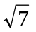x + y f) 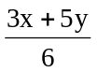
b) x² – 5x + 2 g) 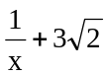
c) 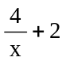 h) 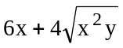
d) 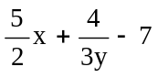 i) 2 + 3x³ – 5y
e) 5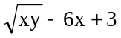 j) 5 + 3a²x

2. Marque um X nos pares de termos semelhantes.

a) 5x e –3x e) 15 e –40
b) 4x e 4x² f) 7x e 13y
c) 3xy e –yx g) 4m²x⁷ e –10x⁷
d) 3a e 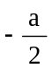 h) –35ab² e 18ab²

3. Calcule as expressões algébricas.

a) 6x² + 4x²

b) (–3x) + (–8x)

c) 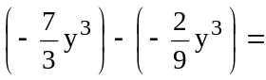

4. Calcule os produtos a seguir.

a) (2a²) ⋅ (–3a³)

b) (–3ab²) ⋅ (5ab²)

c) 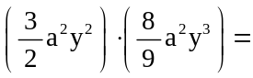

5. Calcule os quocientes.

a) (–12a⁴b²) : (–3a²b)

- (18a⁵b³x⁴z) ⋅ (–3a²bx³z)

- 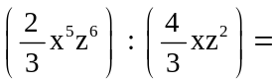

6. Calcule as potências e raízes abaixo.

a) (–2a³)²

b) (3x²y³)³

c) 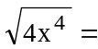

d) 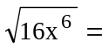

7. Determine o perímetro do trapézio isósceles.
x + 3

x + 1
x + 1

2x + 5

8. Sendo A = 3x² + 2x + 3 e B = x² – 9x – 1, então o polinômio A – B é:

a) 4x² – 7x + 2
b) –2 x² – 11x + 4
c) 4 x² – 7x – 2
d) 2x² + 11x + 4
e) –2x² + 11x + 2

9. Observe as figuras abaixo e determine:

4a + 7b
2x – 6
a + b

3x

3a + 2b

a) a área do retângulo; b) o perímetro do triângulo.

10. Veja o preço de custo de cada produto anunciado abaixo:




Bateria = X reais Guitarra = Y reais

Valdir comprou para sua loja 2 baterias e 5 guitarras, e Ricardo comprou 3 baterias e 2 guitarras. Considerando esses dados, responda:
a) Qual polinômio representa a quantia que Valdir gastou?
b) Qual polinômio representa a quantia que Ricardo gastou?
c) Qual polinômio representa a quantia que os dois gastaram juntos?

11. De acordo com a figura ao lado, determine:
2x – 3
x + 1
a) o polinômio que representa o perímetro dessa figura;
b) o polinômio que representa a área dessa figura.

12. Considere os polinômios A = – x² + 5x – 7 e B = 3x + 8, então, o valor de 2A – B é igual a:

a) –2x² +2x + 1
b) –2x² +2x – 6
c) –2x² +7x – 6
d) –2x² +7x – 22
e) –2x² +9x – 13

13. O resultado de –3a . (–2a – 4) é:

a) 6a² – 12a
b) 6a² + 12a
c) –6a + 4
d) –5a – 4
e) –6a² + 4a

14. Aplicando a propriedade distributiva, calcule:

a) (x – 5) ⋅ (x + 7)

b) 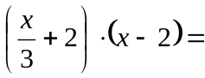

15. Simplificando a expressão (x + 3) ⋅ (x + 4) – 2 ⋅ (x + 1), obtém-se o resultado:

a) x² – 5x + 10
b) 2x² + 5x – 10
c) x² – 3x – 14
d) –x² + 5x + 14

16. Aplicando a propriedade distributiva, calcule os quocientes abaixo.

a) (40x² – 20x – 3ax) : (–10x)

b) (18x⁵ – 12x⁴ + 6x³ – 15x²) : (–3x²)

17. Aplicando a divisão de polinômios pelo método das chaves, determine o quociente e o resto da divisão (x² – 7x + 10) : (x – 2).

18. Aplicando a divisão de polinômios pelo método das chaves, determine o quociente e o resto da divisão (x³ – 2x² – 5x + 6) : (x – 1).

19. Um polinômio P, quando dividido por x² – 5x + 4, tem como quociente –x + 2 e resto 8. Qual é esse polinômio?

20. Relacione as colunas.

( 1 ) Quadrado da soma de dois termos ( ) a³ + 3a²b + 3ab² + b³
( 2 ) Produto da soma pela diferença ( ) a³ – 3a²b + 3ab² – b³
( 3 ) Cubo da soma de dois termos ( ) a² + 2ab + b²
( 4 ) Quadrado da diferença de dois termos ( ) a² – b²
( 5 ) Cubo da diferença de dois termos ( ) a² – 2ab + b²

21. Utilizando os produtos notáveis, desenvolva:

a) (x + 3)² d) (3 – x)²

b) 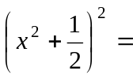 e) 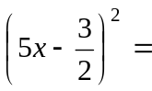

c) (3x – 5) ⋅ (3x + 5) f) (x + 2)³

22. A expressão (3x)² + (10 + 3x) . (10 – 3x) é igual a:
a) 10
b) 100
c) 9x² + 100
d) 12x² – 100

23. A expressão (x – 2)² + (x – 3) ⋅ (x + 3) – (2x – 5) é igual a:
a) x² – 6x + 18
b) 2x² – 6x
c) 2x² + 6x – 10
d) 12x² – 100

24. O desenvolvimento de (2x² + 3)³ é igual a:
a) 8x⁶ + 27
b) 8x⁵ + 27
c) 8x⁵ + 18x² + 54x + 27
d) 8x⁶ + 36x⁴ + 54x² + 27

25. Fatore as expressões empregando o caso de fatoração mais adequado.
a) 7x + 14y
b) 2x² – 6x³ + 10x
c) 4a – 4b + ma – mb
d) 5x + 5y + ax + ay
e) x² – 81
f) 4x² – 16

26. Fatore os trinômios quadrados perfeitos.
- x² + 4x + 4
b) 16 – 8x + x²

27. Simplifique as frações.
a) 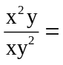 c) 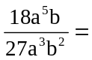
b) 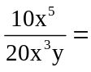 d) 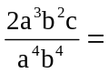

28. Utilizando as regras de fatoração quando possível, simplifique as frações algébricas.

a) 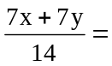
b) 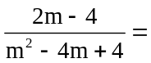
c) 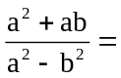
29. (UNB-DF) A expressão 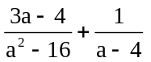 (a ≠ 4) é equivalente a:
a) 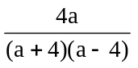.
b) 1.
1.
d) 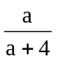.

Gabarito

1. a) racionais inteiras e) irracionais i) racionais inteiras
b) racionais inteiras f) racionais inteiras j) racionais inteiras
c) racionais fracionarias g) racionais fracionarias
d) racionais fracionarias h) irracionais
2. 5x e – 3x, 3xy e – yx , 3a e 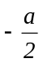 , 15 e – 40, – 35ab e 18ab
3. a) 10x; b) -11x; c) - 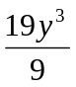;
4. a) -6a ; b) -15ab ; c) 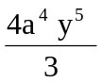
5. a) 4ab; b) -6abx; c) 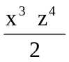
6. a) 4a ; b) 27xy ; c) 2x; d) 4x
7. 5x + 10
8. (d)
9. a) 6x - 18x; b) 3a + 5ab + 2b
10. a) 2x + 5y; b) 3x + 2y; c) 5x + 7y
11. a) 6x – 4; b) 2x² - x – 3
12. (c)
13. (b)
14. a) x + 2x – 35; b) 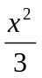 + 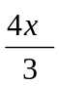 – 4
15. (a)
16. a) 4x – 2 + 3
b) -6x³ + 4x² - 2x + 5
17. quociente = x – 5 e resto = 0
18. quociente = x² - x - 6 e resto = 0
19. x³ + 7x² - 14x + 16
20. 3-5-1-2-4
21. a) x + 6x + 9 ; b) x+ x+  ; c) 9 x - 25
d) x- 6x + 9; e) 25 x - 15x + ; f) x + 6 x + 12x + 8
22. (b)
23. (b)
24. (d)
25. a) 7 . (x+ 2y); b) 2x.(x - 3 x + 5); c) (a - b) . (4 + m)
d) (x + y).(5 + a); e) (x + 9) . (x - 9); f) (2x + 4) . (2x - 4)
26. a) (x + 2) ; b) (x - 4)
27. a) 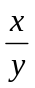; b) 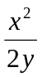
c) 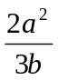; d-) 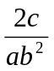
28. a) 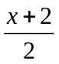; b) 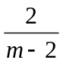
c) 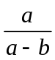
29. (a)

